PANEVĖŽIO ALFONSO LIPNIŪNO PROGIMNAZIJA
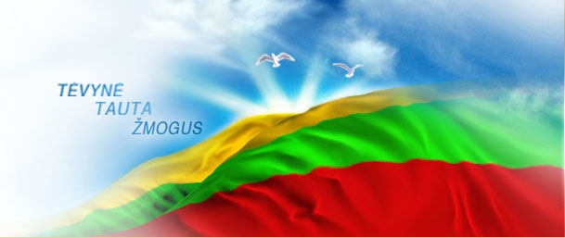
Mėginkime sudėti pirmą žodį.
Klausykitės gerai... Širdim klausykit!
Kai tarsit šitą žodį, tai ant lūpų
Pajusite medaus ir kraujo skonį,
Išgirsit volungę prieš lietų šaukiant,
Užuosit šieno ir liepynų kvapą,
Regėsit baugų debesio šešėlį
Per lauką bėgant... Taigi pamėginkim…
„El-ie“ bus „Lie“, „tė-u“ bus „tu“, „vė-a“ bus „va“.
Kartokite! Kartokit ir klausykit!
LIE-TU-VA
/Just. Marcinkevičius „Mažvydas“/

Literatūrinė – muzikinė kompozicija
„Man ši žemė viena – Tėvynė Lietuva!“,
skirta Lietuvos napriklausomybės atkūrimo dienai paminėti

- Tikslas
Ugdyti pagarbą Tėvynei, kad mokinių istorinis kelias eitų per etninės kultūrinį paveldą.

- Uždaviniai
1. Supažindinti mokinius su laisvės samprata ir svarba Lietuvos istorijoje;
2. Gilinti Lietuvos istorijos, kultūros žinias, perduoti tradicijas;
3. Ugdyti mokinių kūrybiškumą, kultūrą, stiprinti bendruomenę

- Dalyviai
6-8 klasių mokiniai, mokytojai, tėvai

- Laikas, vieta
2017 m. kovo 10 d. 12.00 val. (penktadienis), aktų salėje

- Laukiamas rezultatas
Mokiniai gerbs savo valstybę, demokratinės visuomenės vertybes, ugdysis pilietiškumas, puoselės istorinę atmintį, stiprės mokinių patriotiškumas, tobulės esminės ir bendrosios kompetencijos.

- Dalyviai
2a klasės mokiniai skaitovai, 6a klasės - renginio vedantieji, 3b klasės – šokėjai,
Neformalaus vaikų švietimo būrelio mokiniai: „Akimirksnis“, „Angelaičiai“, „Wau“
grupė, skudučių ansamblis „Tarškučiai“, 8b kl. solistė Paulina Gudavičiūtė.

- Šventės organizatoriai
Direktoriaus pavaduotoja ugdymui Ligita Urbelienė
Muzikos mokytoja Loreta Palavenienė
Pradinių klasių mokytoja Irena Mikalajūnienė

